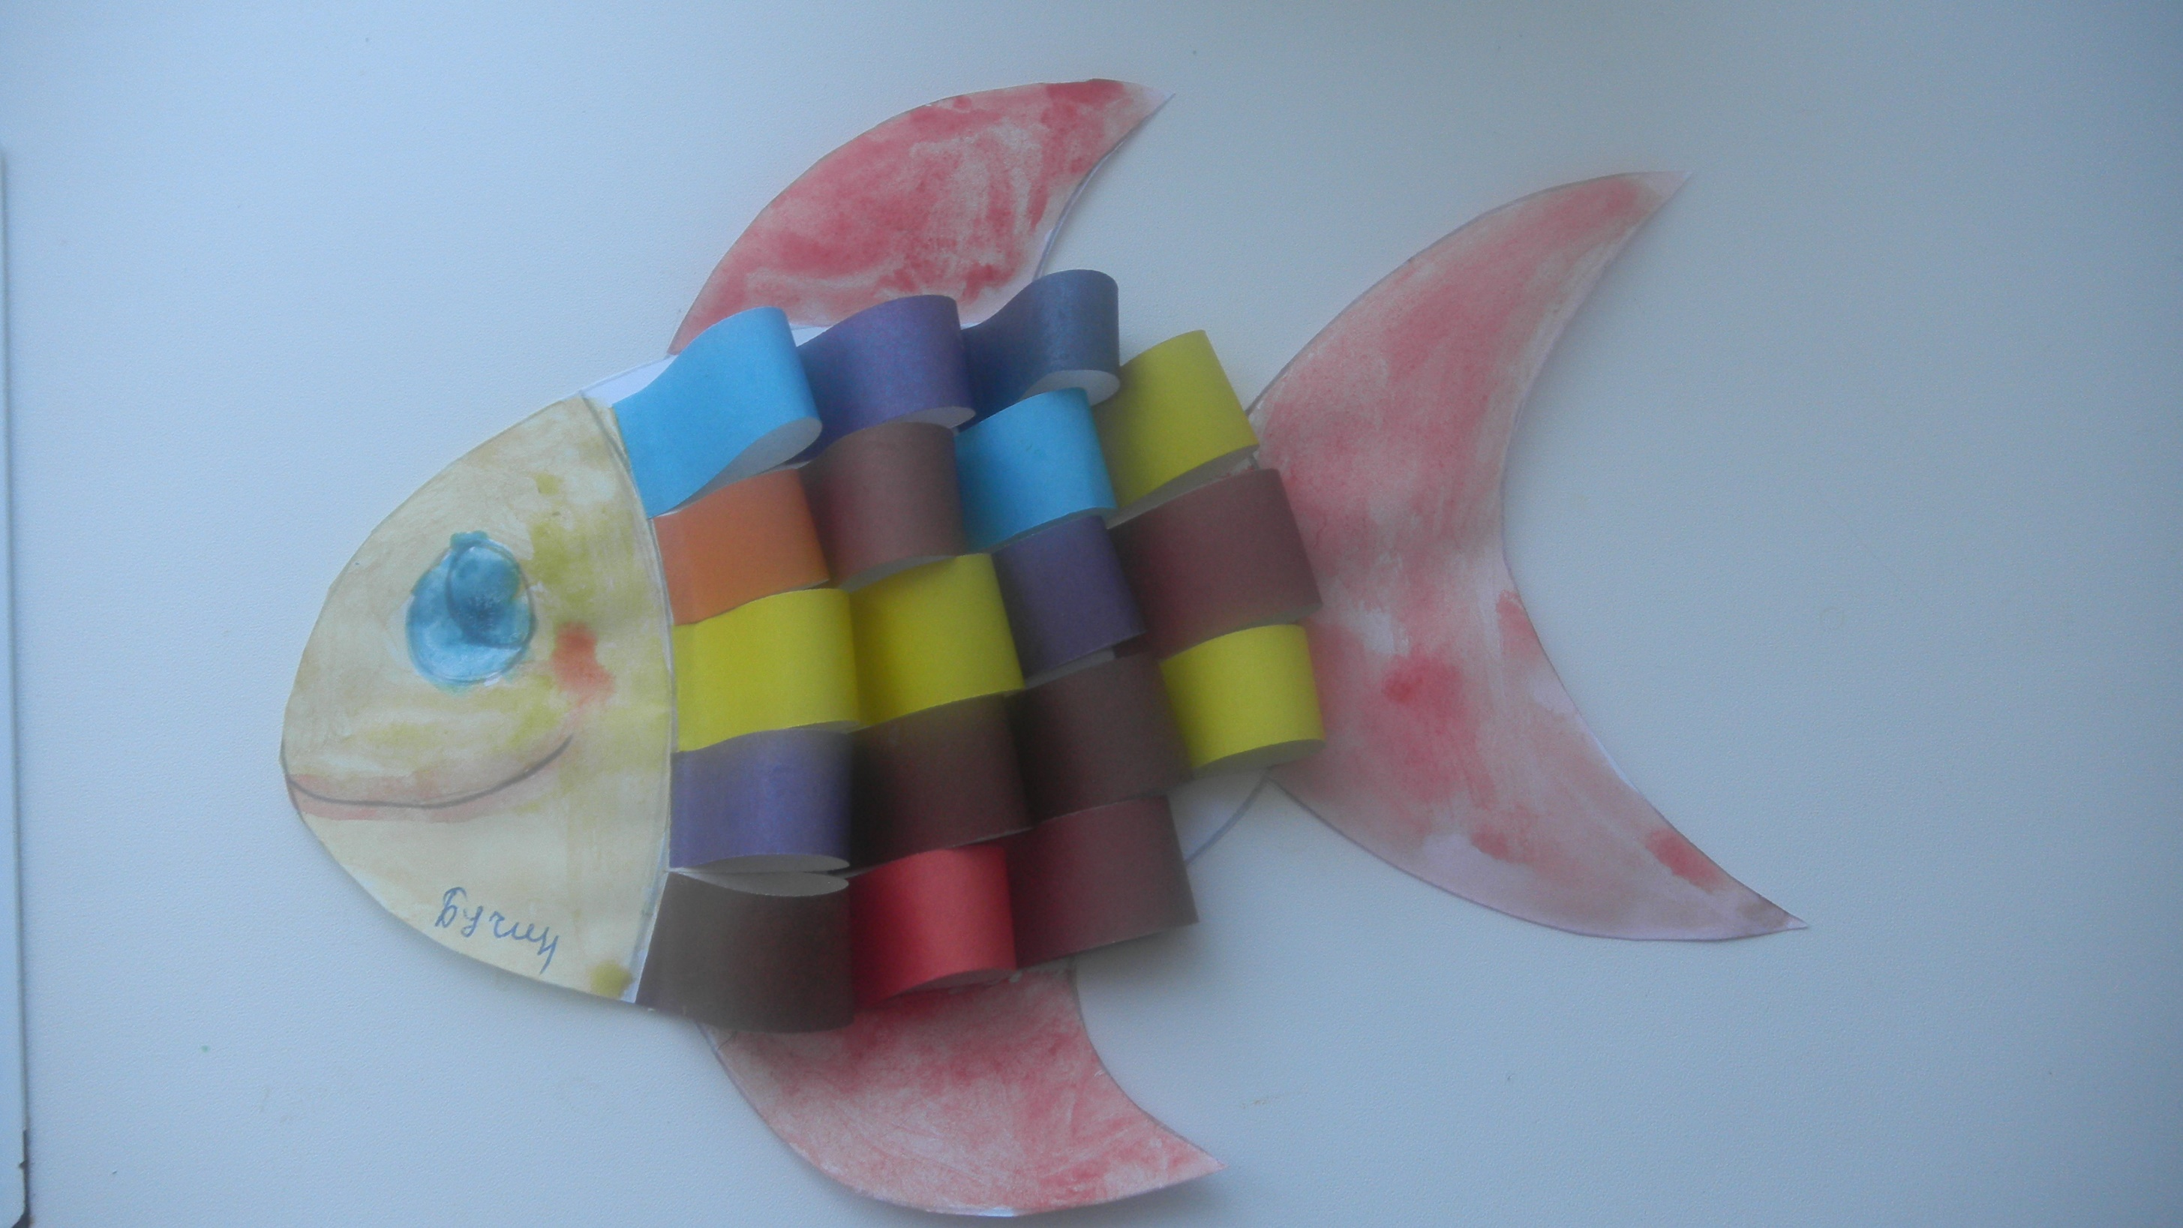

Подготовила:

Воспитатель

Купрюшкина Г.Н.

Конспект НОД «Изодеятельность»

в старшей группе

на тему:

объёмная аппликация

«Волшебная рыбка»

Программное содержание:
1. Формировать умение детей изображать образы объемной рыбки из бумажных цветных полосок;
2. Побуждать кратко пересказывать содержание сказки: "Сказка о золотой рыбке" А. С. Пушкина; объяснить значение слов "невод", "чешуя".
3. Развивать связную речь, чувство рифмы, мелкую мускулатуру кистей рук.
4. Воспитывать желание доброжелательно обсудить изображение.
Предварительная работа:
Чтение " Сказки о золотой рыбке"
Просмотр мультфильма "Сказка о золотой рыбке".
Беседы с детьми.
Материалы, которые нам понадобятся:
Шаблоны рыбок, вырезанные из белого картона
Цветная бумага
Ножницы
Клей
Гуашь красного цвета (для плавников и хвоста)
Гуашь жёлтого цвета (Для головы)
Ход НОД:
Дети, сегодня у нас с вами необычное занятие (звучит шум морского прибоя)
Что это за шум? ответы детей. Да, это шумит море. А скажите мне пожалуйста, кто знает название морей? ответы детей. Давайте представим, что мы с вами очутились на берегу необычного моря, а сказочного. Какие сказки вы знаете, где есть море? ответы детей. Сейчас мы с вами подойдем к картине и посмотрим, что на ней изображено. Дети рассматривают картину, где изображено море, на море волна, а на волне золотая рыбка.
А сейчас я вам предлагаю сделать волшебную рыбку, объемную.

Обратите внимание, какой формы тело рыбки? Какого цвета рыбка, море, небо? Что есть у рыбки?
Показ выполнения работы.
Для создания чешуи из цветной бумаги нарезаем полоски. Каждую полоску склеиваем в форме петельки. Таких петелек может понадобиться достаточно много. Затем аккуратно приклеиваем петельки друг за другом. Можно сделать разноцветные полосы из петелек или разложить их по цветам радуги.
Динамическая пауза: "Море волнуется раз".
Выполнение работы детей под фоновую музыку "Шум прибоя"

